Муниципальное общеобразовательное учреждение средняя школа №6
Тутаевского муниципального района

Духовное и нравственное воспитание. Ценность общения
Тематическое направление

Что значит общаться?
Тема методической разработки

Автор: Крамарева Ирина Сергеевна,
учитель математики,
муниципальное общеобразовательное
учреждение средняя школа №6
Тутаевского муниципального района

2021
«Из всех наук, которые должен знать человек,
главнейшая есть наука о том, как жить,
делая как можно меньше зла и как можно больше добра»
Л. Н. Толстой

- Пояснительная записка
  - Тематическое направление: духовное и нравственное воспитание. Сегодня для учителя духовно-нравственное воспитание заключается в том, чтобы воспитать внутренние, духовные качества, которыми руководствуется ученик, этические нормы, правила поведения. Понимание обучающимися тонкой нити общения, значения для каждого человека вежливых слов.
  - Тема воспитательного мероприятия: «Что значит общаться?» У современных подростков ярко выражен дефицит воспитанности, доброжелательности, речевой культуры, поэтому возрастает значимость коммуникативной успешности учащихся. Развитие личности основано на развитии навыков общения – умении слушать, высказывать, аргументировать и отстаивать свою точку зрения, приходить к компромиссному решению. Важно формировать коммуникативные умения, способные нести доброе, уважительное, сострадательное. Воспитательные мероприятия, на которых ученики смогут «примерить» разные сценические образы, способствуют формированию здоровой культуры общения.
  - Целевая аудитория воспитательного мероприятия: учащиеся 5 (6) классов.
  - Роль и место воспитательного мероприятия в системе работы классного руководителя: мероприятие открывает раздел «Общение», входящий в план воспитательной работы, рассчитанный на два учебных года. Далее в раздел «Общение» входят такие мероприятия, как «Виды общения», «Речь правильная и хорошая», «Будьте вежливы!», «Учимся слушать», «Учимся читать».
  - Цель воспитательного мероприятия: способствовать осознанию учениками значимости человеческого общения.
Задачи:
- ознакомить с основными правилами общения;
- формировать у детей коммуникативные навыки, положительную нравственную оценку таких качеств, как доброжелательность, тактичность, терпимость;
- развивать умение слушать, понимать, сопереживать.
Планируемые результаты:
- личностные: при общении учащиеся проявляют доброжелательность, тактичность, терпимость;
- метапредметные:
коммуникативные УУД: учащиеся выражают свои мысли, участвуют и поддерживают беседу;
регулятивные УУД: учащиеся оценивают результаты заданий, ответов, корректируют их с учетом мнений в коллективе;
познавательные УУД: учащиеся строят речевые высказывания, анализируют полученную информацию;
- предметные: обучающиеся знакомы с правилами общения и его значением для человека; умеют общаться и соблюдают этические нормы общения.
1.6 Форма мероприятия: беседа с элементами сценических интерпретаций.
Форма организации мероприятия: групповая. Групповая деятельность при
проведении данного воспитательного мероприятия предусматривает умения
находить пути решения составленных задач, принимать мнения каждого
участника группы. Учащиеся постепенно приобретают опыт ведения
диалога, участия в беседе. Групповая форма – лучший способ снизить
уровень тревожности, волнения.
  - Педагогическая технология/методы/приемы, используемые для достижения
планируемых результатов. При организации воспитательного мероприятия применяется коммуникативная технология, диалоговое взаимодействие учащихся, родителей, учителя.
Метод воспитывающих ситуаций, инсценировка, словесный, наглядный, метод развития познавательных интересов, метод поощрения.
Прием: творческая учебная деятельность.
  - Ресурсы, необходимые для подготовки и проведения мероприятия: творческая группа родителей, участники театрального коллектива. Наглядный материал (иллюстрации, подобранные к заданиям). Выставка книг, рисунков, поделок, соответствующих заданной тематике (оформление кабинета). Костюм Незнайки. Канцтовары: ватман в количестве восьми штук, маркеры разных цветов. Музыкальное оформление (Песня из мультфильма «Приключения кота Леопольда» под названием «Доброта», песня из мультфильма «Приключения поросенка Фунтика» «Доброта», Анастасия Андреева «В мире добрых», «Ветер перемен» песня «Лучики надежды и добра»).
  - Рекомендации по использованию методической разработки в практике классных руководителей. Методическая разработка дополнительно может использоваться вор внеурочное время, в рамках проведения внеклассных мероприятий, родительских собраний, направленных на воспитание культуры общения. Преимуществом методической разработки является то, что над ситуациями работают группы учащихся и родителей, что приводит к более глубокому осмыслению и осознанию правильного общения. Учитель выступает не только в роли инструктора, но и в качестве помощника, консультанта.

- Основная часть
2.1 Описание подготовки воспитательного мероприятия.
- Принятие идеи, определение темы. Критерии: социальная значимость, духовный потенциал, возможность воплощения.
- Разработка сценарного плана. Критерии: соответствие тематике, логика развития действий.
- Написание сценария, создание технологической карты. Критерии: содержательность, обоснованность.
- Подбор помощников. Критерии: артистичность, дикция.
- Музыкальное оформление. Критерии: фон, соответствие тематике.

2.2 Технологическая карта воспитательного мероприятия

Этапы воспитательного мероприятия | Методы и приемы воспитательного мероприятия | Деятельность учителя | Деятельность учащихся | Деятельность родителей
1. Организационный момент  Задачи: Создать благоприятный психологический настрой учащихся на работу, активизировать внимание детей. | Словесный;  метод развития познавательного интереса (формирование готовности к восприятию). | Приветствие.  - Сегодня у нас необычная встреча: интересная и важная. Тему её вы определите сами, но немного позже. Хочу обратить ваше внимание на рабочую группу, которую представляют ваши родители. Сегодня они выступят в роли экспертов и наших помощников. | Настраиваются на работу. | Настраиваются на работу.
2. Мотивационно-целевой этап  Задачи: Мотивировать учащихся на предстоящую деятельность; сообща сформулировать тему и цель занятия; развивать критическое мышление. | Словесный (беседа);  метод развития психических функций (создание проблемной ситуации). | Приглашает участника театрального коллектива в костюме Незнайки, в руках которого карточка с написанным на ней корнем –общ- .  -Ребята и эксперты, помогите мальчику придумать слова с корнем –общ-. Кто больше?  -Оформите свои варианты на ватмане.  -Эксперты, просим вашего анализа и дополнения.  -Вы подобрали много однокоренных слов. Какое же слово, по вашему мнению, самое главное?  - Как вы думаете, о чём сегодня мы будем говорить?  - В чем заключается сходство в значении этих слов?  - Все ли умеют правильно общаться?  - А что значит правильно общаться?  - Вы одинаково общаетесь со взрослыми и со сверстниками?  Какую цель мы поставим сегодня на занятии? | Проявляют заинтересованность к теме занятия.  Выполняют задание.  Анализируют ситуацию, высказывают своё мнение. Отвечают на вопросы педагога.  Называют тему.  Формулируют цель занятия. | Проявляют заинтересованность к теме занятия.  Выполняют задание.  Оценивают работу в группах.
3. Основная часть.  Задачи: Познакомить обучающихся с понятием «общение» и его значением для человека; учить общаться и соблюдать этические нормы общения. | Словесный (беседа, рассказ, объяснение);  наглядные методы (иллюстрация, демонстрация);  методы развития познавательного интереса (стимулирование занимательным содержанием, создание ситуаций творческого поиска). | - Как вы понимаете значение слова «общение»?  - Общение - это «взаимные отношения, деловая или дружеская связь», - такое определение даётся в толковом словаре Сергея Ивановича Ожегова.  -Возьмите синий конверт. Рассмотрите рисунки. (Приложение 1) На каких из них мальчик в процессе общения? Ваша цель: на ватмане изобразить символами собеседников, средства общения, способы общения. Выписать три основных качества, характеризующих хорошего собеседника.  -Эксперты, помогите нам выбрать самую удачную схему, отображающую процесс общения. Дайте, пожалуйста, пояснения.  Возьмите желтый конверт. В нем предложены две схемы. (Приложение 2) Какая схема, на ваш взгляд, точнее отражает суть общения? Объясните вашу точку зрения.  -Предлагаю заглянуть в зеленые конверты. Для каждой группы подготовлена пословица. (Приложение 3) Как вы понимаете их смысл? Какие особенности общения они подчеркивают?  -Ваша цель: кратко изложить ответы на мои вопросы. Закрыть ответ и передать пословицу другой группе. Таким образом, каждая пословица будет проанализирована всеми четырьмя группами.  -Следующее задание в красном конверте. Рассмотрите рисунок. (Приложение 4)  Назовите адресата и адресанта в данной ситуации общения. Как вы думаете, с какой целью ребенок обращается к матери?  Посоветуйте девочке, как нужно обратиться с просьбой, чтобы ей не отказали взять куклу в дорогу.  - Предлагаю теперь каждой группе придумать и разыграть коротенькую ситуацию с использованием вежливых фраз. «Ситуации» я сейчас раздам:  1 группа – вы приглашены на день рождения к однокласснику. Поздравьте его.  2 группа – вы увидели, как малыша обидели на улице и он плачет. Успокойте его.  3 группа – вы увидели, как ваша младшая сестренка впервые в жизни заплела сама себе косички. Похвалите ее.  Помните, важным элементом в общении являются жесты и мимика.  -Приглашаем наших театральных героев, которые разыграют предложенные вам ситуации.  -Сделайте выводы, сравните оба варианта. | Беседуют с педагогом.  Выполняют задание.  Анализируют предложенные схемы, дают пояснения.  Выполняют задание.  Обсуждают задание в группах, предлагают свое решение.  Разыгрывают ситуации.  Анализируют ситуации. Каждая группа дополняет. | Оценивают ответы, данные группами.  Оценивают схемы, предложенные группами.  Оценивают ответы учащихся.  Выполняют задание.  Оценивают ответы учеников.  Оценивают инсценировки учащихся.  Оценивают ответы, дают пояснения, дополнения.
4. Рефлексия.  Задача: Оценить результаты работы. | . Словесный (беседа, объяснение);  метод поощрения. | - Вспомните, какую цель мы ставили перед собой?  Мы достигли этой цели? | Анализируют занятие с точки зрения целеполагания, отвечая на вопрос, достигнута ли цель занятия. | Слушают ответы учащихся.
5. Подведение итогов воспитательного мероприятия.  Задача: Подвести итог воспитательного мероприятия. | Словесный (беседа, постановка вопросов педагогом);  метод контроля и самоконтроля. | - А что делает человек, когда видит друга?  - А вы умеете улыбаться?  Давайте проверим: Улыбнитесь соседу справа, соседу слева, тому, кто сидит за вами.  - Замечательно! Какие у всех красивые улыбки!  Когда люди улыбаются, они становятся красивы. В Китае говорят: «Человек, который не умеет улыбаться, не должен открывать магазин. Что означает эта фраза, как думаете?  Педагог даёт обоснование работы и активности класса в целом и отдельных учеников.  Занятие завершается повторением Правил культурного общения  и стихотворением В. Солоухина «Слово о словах»:  Когда ты хочешь молвить слово,  Мой друг, подумай - не спеши,  Оно бывает то сурово,  То рождено теплом души.  Оно то жаворонком вьётся,  То медью траурной поёт.  Покуда слово сам не взвесишь,  Не выпускай его в полёт.  Им можно радости прибавить  И радость людям отравить.  Им можно лёд зимой расплавить  И камень в крошку раздолбить.  Оно одарит иль ограбит  Пусть ненароком, пусть шутя, -  Подумай, как бы им не ранить  Того, кто слушает тебя.  - А у нас с вами получилось пообщаться?  - Что вы получили от этого занятия?  - Какие выводы вы сделали для себя?  Всем спасибо за работу и за хорошее настроение!  До свидания! | Выполняют задание.  Произносят правила культурного общения. | Выполняют задание.  Дополняют правила культурного общения. Подводят итог работы групп на мероприятии. Анализируют деятельность, направляют учеников на дальнейшую работу по данной теме, поздравляют участников мероприятия.

Используемые источники

- Воспитательный процесс: изучение эффективности. Методические рекомендации / под ред. Е.Н. Степанова.- М: ТЦ Сфера, 2001. –128 с.;
- Владимир Солоухин – Слово о словах [Электронный ресурс]/2021. – Режим доступа https://rustih.ru/vladimir-solouxin-slovo-o-slovax/

Приложение
Приложение 1. Синий конверт. На какой рисунке мальчик в процессе общения? (Рисунки взяты из домашней коллекции)

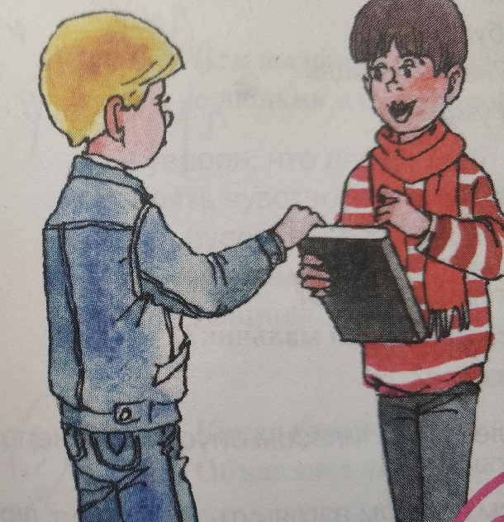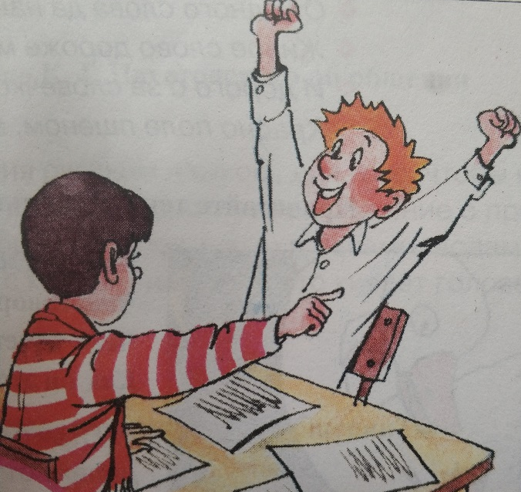

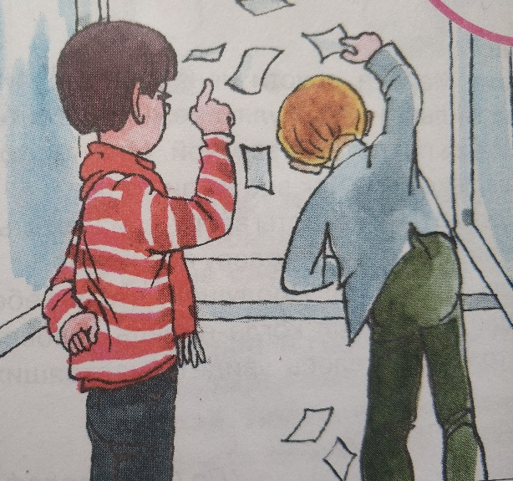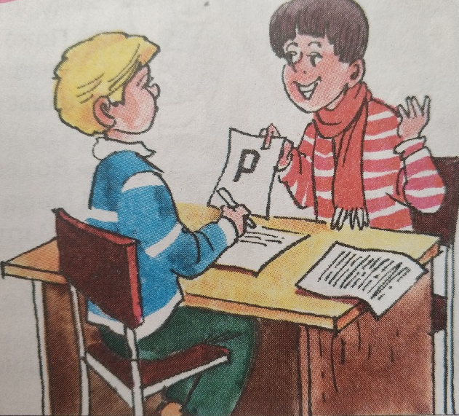

Приложение 2. Желтый конверт. Какая схема, ан ваш взгляд, точнее отражает суть общения? (Рисунки взяты из домашней коллекции)

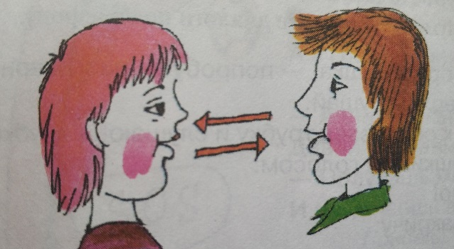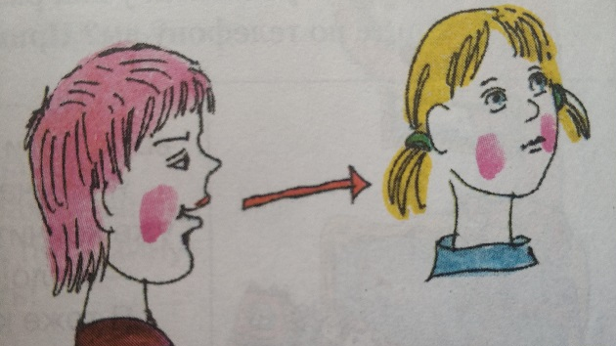

Приложение 3. Зеленый конверт. Как вы понимаете смысл пословиц?

1 группа. Язык языку весть дает.
2 группа. Кто говорит, тот сеет; кто слушает - пожинает.
- группа. Язык мой – враг мой: прежде ума глаголет.
- группа. От одного слова да навек ссора.

Приложение 4. Красный конверт. Как вы думаете, с какой целью ребенок обращается к маме?



